Tutorial Github

1.Lakukan Pendaftaran Dengan Cara Login

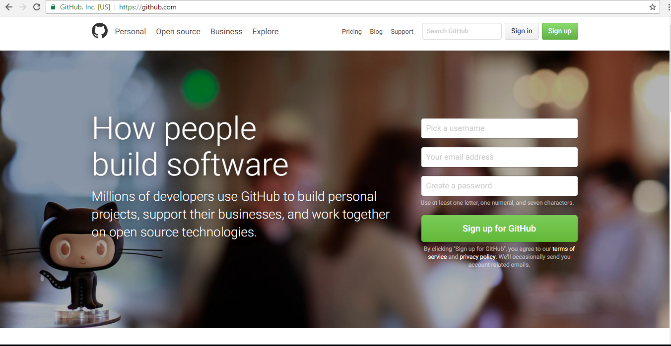

2. Masukan Username email dan password yang sudah anda buat di langkah awal

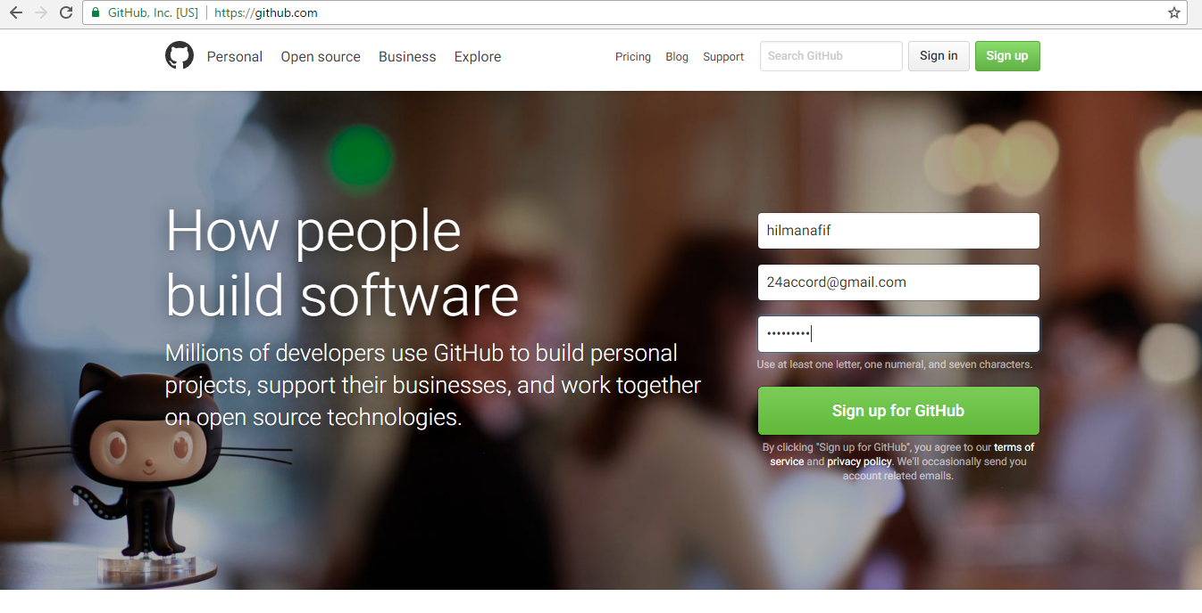

Gungun300996@gmail.com

*********

gungunabdulazis

3.Melengkapi data pribadi dengan sesuai

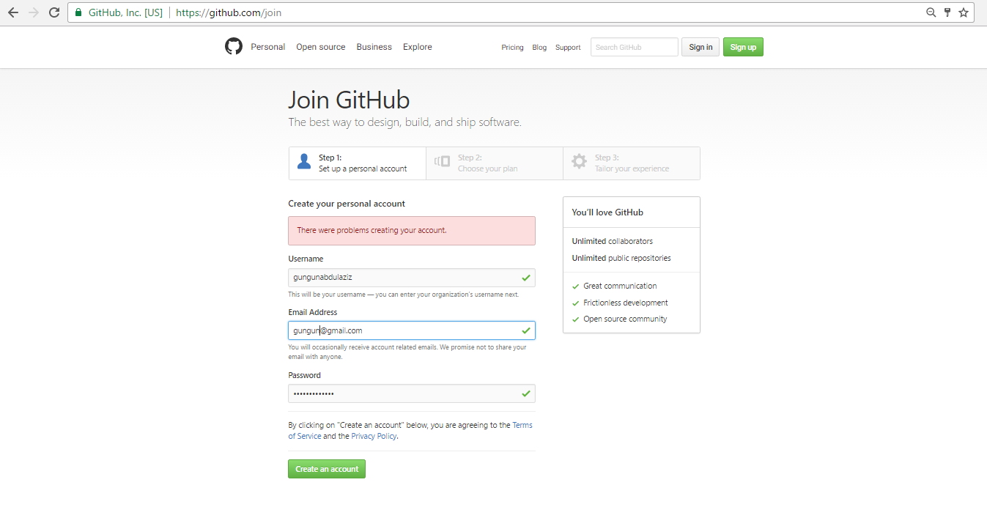

4. Pilih akun geratis

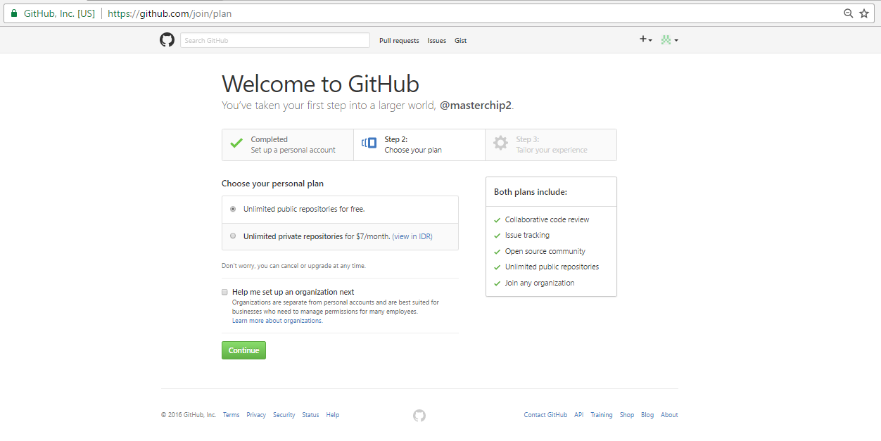

5.Mengisi beberapa pernyataan untuk melangkah ke step selanjutnya

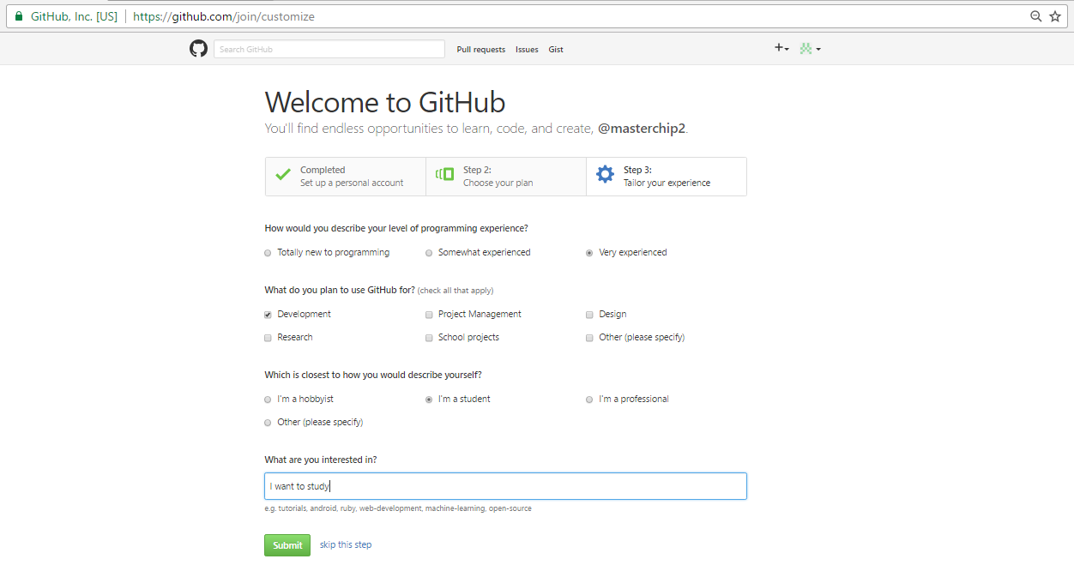

6. Anda Sudah Berhasil Membuat Akun Langkah Selanjutnya Anda Tinggal Memperivikasi Email Anda

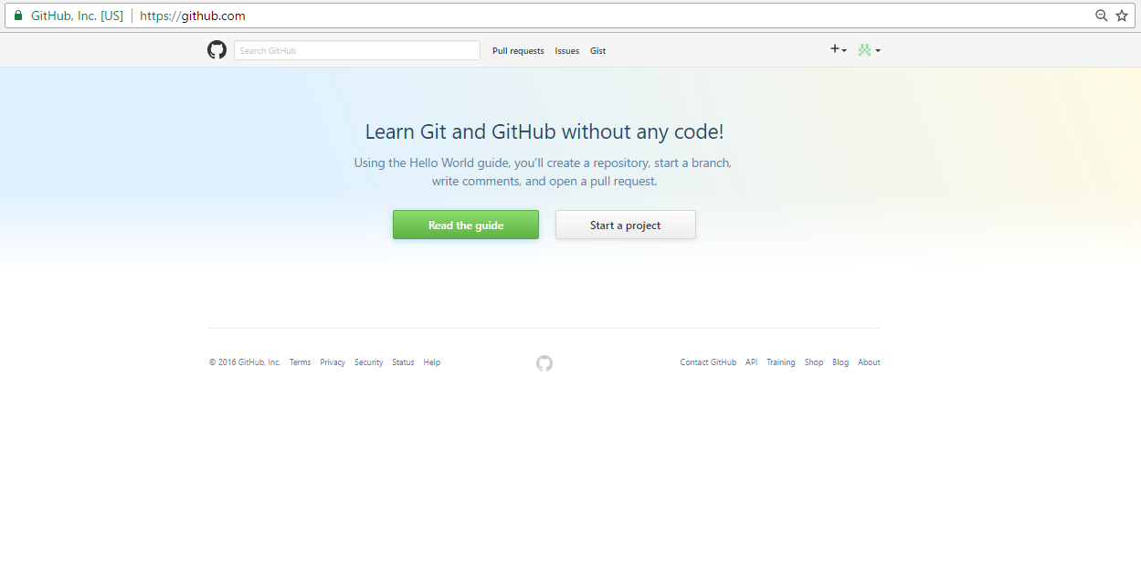

7. Email Belum Ter Verivikasi Maka Lakukan Verivikasi Terlebih Dahulu

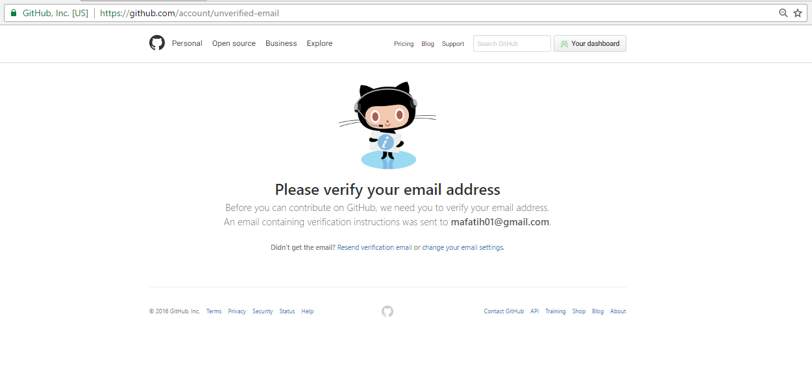

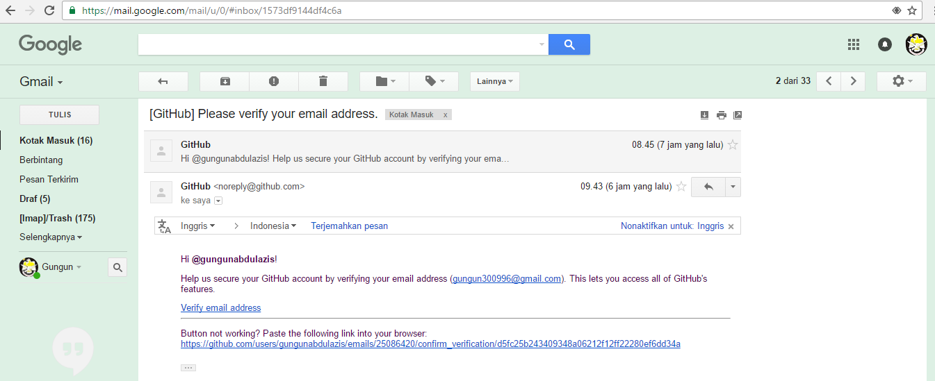

8. Downlod Sofware Git Nya Lalu Di InstallUntuk Sofware Ini Anda Bisa Download Secara Gratis Di [Http://Git-Scm.Com/](http://git-scm.com/) , Kalo Sudah Di Download Silahkan Anda Install.

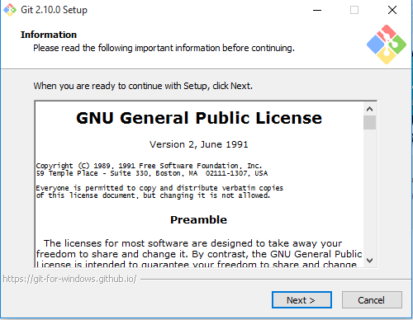

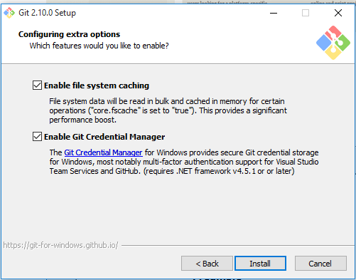

9. Setelah Selesai Di Install Buat Langsung Repository Isi Dengan Mnama Projek Anda L;Alu Pilih Pablis Untuk Akun Geratis .

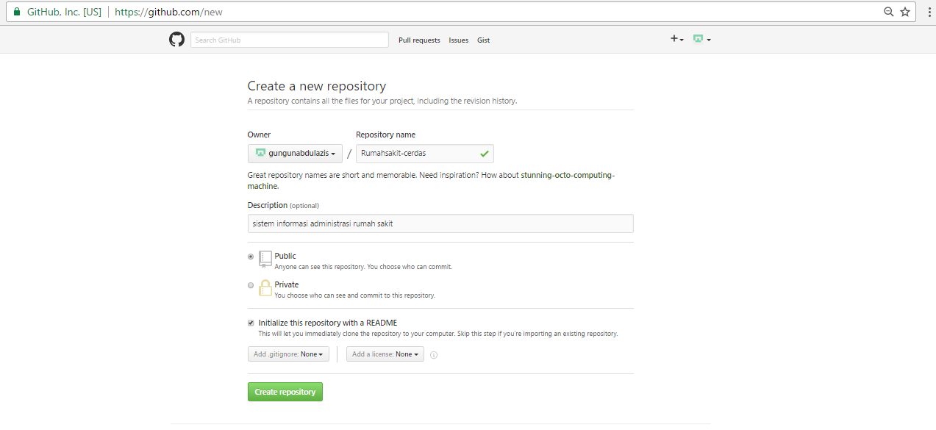

10. Prjek anda telah selesai dibuat

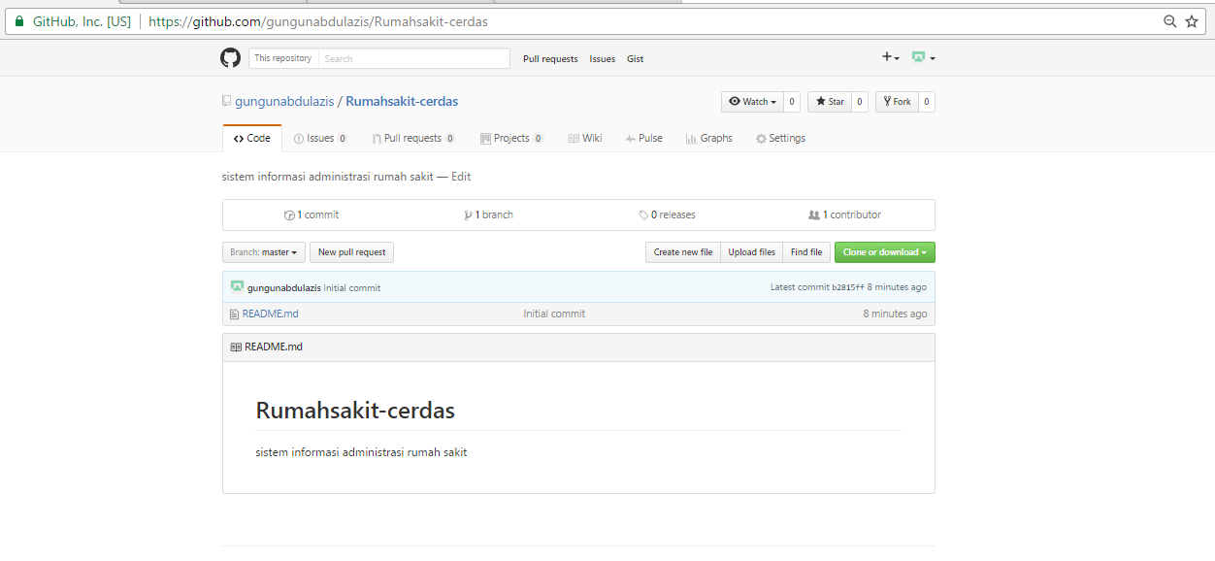

11. Buka Windows Explorel Cari Nama Projek Yang Akan Dimasukan

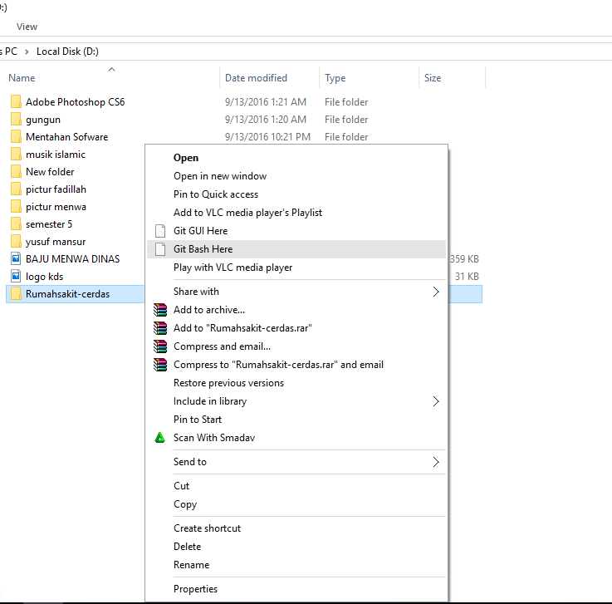

12. Jika anda baru pertama kali meggunakan software GIT, sebaiknya konfigurasi username dan email

